事務連絡
令和元年８月16日

美術科担当者 様
高文連美術・工芸担当者 様

愛媛県高等学校文化連盟
美術・工芸専門部
野本 理江

2019さが総文第43回全国高等学校総合文化祭 Web美術館について（お知らせ）

今年度も全国高文連 美術・工芸専門部事務局が期間限定でWeb美術館を実施します。ぜひ、御覧ください。

(1) 一般公開用
① 趣旨
全国高等学校総合文化祭美術・工芸部門の展示作品を出品する生徒にとどまることなく、広く全国の美術・工芸専門部に加盟する学校の生徒がWeb上で閲覧することにより、すばらしい活動の成果を共有する。
表示する画面サイズは縮小サイズです。(サイト表示のまま)

② 公開期間 ８月５日(月)～11月29日（金）
https://fsystem.top//zenkobunbi/saga2019/artcraft/tenji/kokai.php
※期間中でないと開きません。
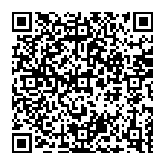

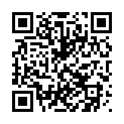
公益社団法人 全国高等学校文化連盟 正会員団体
高等学校文化連盟 全国美術・工芸専門部のサイト
https://www.fsystem.top/zenkobi/

(2) 拡大表示
① 趣旨
一般公開の趣旨に加え加盟校の生徒へより高画質での鑑賞・技術指導を目的に拡大表示が可能なものを用意する。
② 留意事項
作品画像が外部に流失・転用されないように画像の保存を禁止し、個人情報、著作権の観点に立った活用をお願いします。（印刷・保存等の機能に制限をかけています。）
③ 利用方法
拡大表示を利用されたい方は、留意事項を確認していただき、下記の連絡先に学校名・顧問・メールアドレスをmailでお知らせください。（その後の登録手続きを行いますので、早めの御連絡をお願いします）
こちらで登録が完了しますと、先生方が初めのログイン時にメールアドレスを入力、更新するとパスワードの返信連絡があり、利用可能となります。
連絡先 kobunren-bijutsu@esnet.ed.jp

